课题名称 | 第1章 Web前端概述 | 计划课时 | 2课时
内容分析 | 近几年HTML5、CSS3一直是互联网技术中最受关注的两个话题，然而HTML5、CSS3究竟是什么？许多刚刚接触网页制作的初学者也没有一个基本的概念。因此在学习HTML5和CSS3之前，首先需要了解一些与互联网相关的知识，这样有助于初学者理清思路，快速进入到后面章节的学习中。本章将从网页概述、网页制作入门以及常用的制作软件等几个方面详细讲解网页的基础知识。
教学目标 | - 了解网页概念和组成。  - 理解HTML、CSS和JavaScript的功能和作用。  - 熟悉HBuidler工具的基本操作。
重点及措施 | 教学重点： HBuidler初始化设置、HBuidler基本操作。  措施：通过上机操作加强学习和补充案例进行巩固。
难点及措施 | 教学难点：无。  措施：无。
教学方式 | 教学采用教师课堂讲授为主，使用教学PPT讲解。
教  学  过  程 | 第一课时  （讲解认识网页、网页名词解释、Web标准、HTML简介、CSS简介等知识点）  - 本课时内容学习  - 分组讨论  对新课进行讲解前，先让学生分组讨论以下问题：  什么是网页？你真的认识网页吗？  请小组代表对以上问题发表见解。  教师对上述问题进行解释：  答案：  说到网页，其实大家并不陌生，我们上网时浏览新闻、查询信息、看视频等都是在浏览网页。网页可以看做承载各种网站应用和信息的容器，所有可视化的内容都会通过网页展示给用户。  为了使初学者更好地认识网页，我们首先来看一下淘宝网站。打开谷歌浏览器，在地址栏中输入淘宝网址https://www.taobao.com/，单击“Enter”键，此时浏览器中显示的页面即为淘宝网的首页  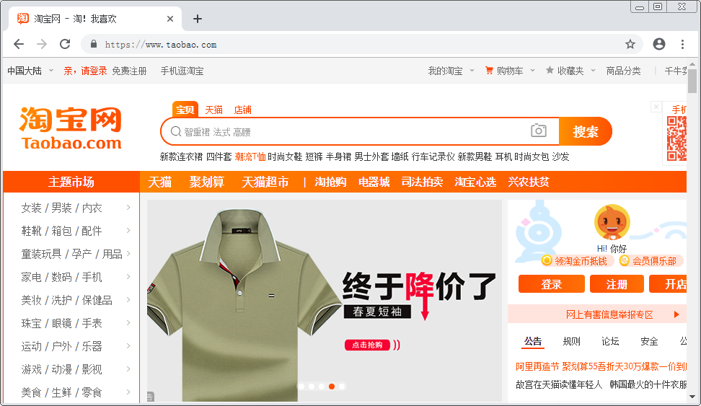  单击“F12”键，浏览器中弹出的窗口便会显示当前网页的源代码  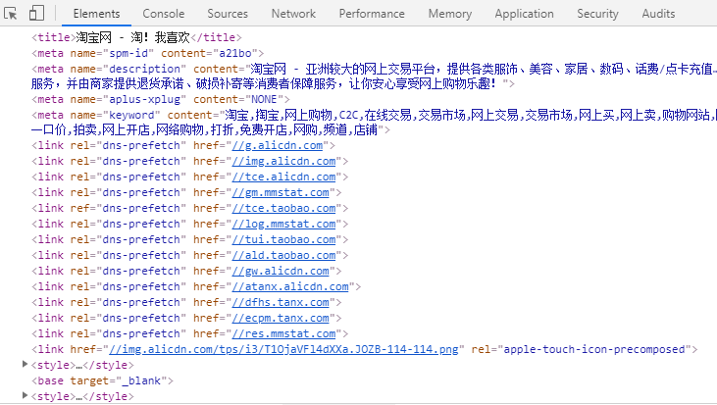  - 知识点讲解  - 讲解“认识网页”  - 教师列举生活中浏览网页的实例，并展示网页的结构。  - 教师展示PPT，对网页的结构进行具体讲解。  - 学生自主提问，教师对疑难问题进行解答。  - 讲解“网页名词解释”  - 教师展示PPT，讲解网页中的常见名词，并通过示例加以说明。包括常见的Internet、www、http、https等。  - 生自主提问，教师对疑难问题进行解答。  - 讲解“HTML5浏览器支持情况”  - 教师列举某个网站，讲解Web技术的标准。主要包括结构、表现和行为三个方面。  - 讲解结构标准。结构用于对网页中用到的信息进行分类与整理。在结构中用到的技术主要包括HTML、XML和XHTML。    - 讲解表现标准。表现是指网页展示给访问者的外在样式，一般包括网页的版式、颜色、字体大小等。在网页制作中，通常使用CSS来设置网页的样式。    - 讲解行为标准。行为是指网页模型的定义及交互的编写，主要包括DOM（对象模型）和ECMAScript两个部分。例如焦点图的自动轮播。  - 学生自主提问，教师对疑难问题进行解答。  - 讲解“HTML简介”  - 教师展示PPT，对HTML进行简单介绍。HTML（英文Hyper Text Markup Language的缩写）中文译为“超文本标记语言”，主要是通过HTML标签对网页中的文本、图片、声音等内容进行描述。  - 教师展示PPT，介绍HTML各个版本的发展历史。  - 讲解“CSS简介”  - 教师展示PPT，对CSS进行简单介绍。CSS通常称为CSS样式或层叠样式表，主要用于设置HTML页面中的文本内容（字体、大小、对齐方式等）、图片的外形（宽高、边框样式、边距等）以及版面的布局等外观显示样式。    - 教师展示PPT，介绍CSS各个版本的发展历史。  - 讲解“JavaScript简介”  - 教师展示PPT，对JavaScript进行简单介绍。JavaScript是网页中的一种脚本语言，其前身叫做LiveScript，由Netscape(网景)公司开发。后来在Sun公司推出著名的Java语言之后，Netscape公司和Sun公司于1995年一起重新设计了LiveScript，并把它改名为JavaScript。  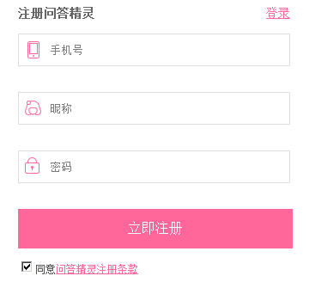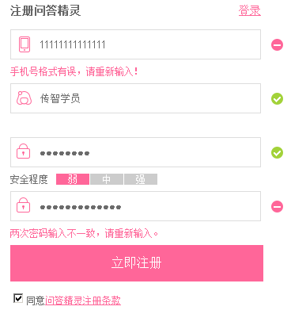  - 教师介绍JavaScript的一些基本功能。  - 讲解“网页的展示平台—浏览器”  - 教师展示PPT，介绍常用的浏览器。浏览器是网页运行的平台，常用的浏览器有IE浏览器、火狐浏览器、谷歌浏览器、Safari浏览器和欧朋浏览器等，其中IE、火狐和谷歌是目前互联网上的三大浏览器。  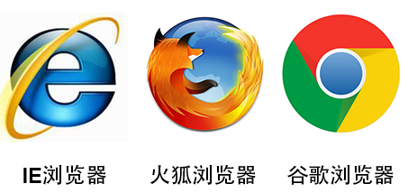  - 教师详细讲解IE浏览器。IE浏览器的全称“Internet Explorer”，是微软公司推出的一款网页浏览器。  - 教师详细讲解火狐浏览器。火狐浏览器的英文名称为“Mozilla Firefox”（简称Firefox），是一个自由并开源的网页浏览器。  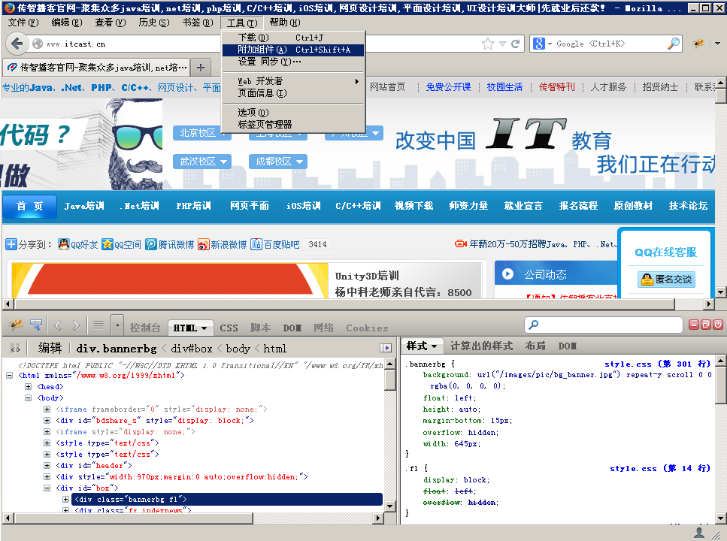  - 教师详细讲解谷歌浏览器。谷歌浏览器的英文名称为“Chrome”，是由Google公司开发的网页浏览器。  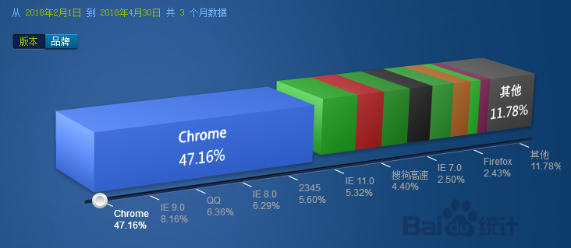  - 教师展示PPT,讲解浏览器的内核。目前常件的浏览器内核有Trident、Gecko、Webkit、Presto、Blink五种。  - 学生自主提问，教师对疑难问题进行解答。  - 阶段小结  - 小结  重点：无。  - 答疑  教师询问学生对于知识点还有什么不理解的地方。针对学生不理解的知识点给与解释。  - 布置作业  - 完成教师布置的作业，通过平台提交给教师。针对易错题目教师下节课进行讲解。  - 预习：1.3节 HBuidler工具的使用。  第二课时  （讲解认识HBuidler界面、HBuidler初始化设置、HBuidler基本操作等知识点）  - 复习上节课内容  在讲解本节内容前，抛出以下问题让学生回答，以复习上节课内容。  1、简要描述“Web标准”，并说明为什么要制定“Web标准”？  答案：  - Web标准不是某一个标准，而是一系列标准的集合，主要包括结构（Structure）、表现（Presentation）和行为（Behavior）三个方面。  - 不同的浏览器对同一个网页文件解析出来的效果可能不一致，为了让用户能够看到正常显示的网页，Web开发者常常需要为多版本的开发而艰苦工作。为了Web更好地发展，在开发新的应用程序时，浏览器开发商和站点开发商共同遵守标准，就显得很重要，为此W3C与其他标准化组织共同制定了一系列的Web标准。  说明：教师可根据学生对上述问题的回答情况，对以上问题进行简单讲解或直接进入本课时新内容的学习。  - 本课时内容学习  - 知识点讲解  - 讲解“认识HBuidler界面”  - 教师打开Adobe HBuidler工具，对HBuidler工具的常见操作进行演示说明。  - 教师分别对HBuidler工具的菜单栏、插入栏、文档工具栏、文档窗口、属性面板进行展示，并对其常用操作进行演示说明。  - 学生自主提问，教师对疑难问题进行解答。  - 讲解“HBuidler初始化设置”  - 教师在HBuidler工具通过工作区布局、必备面板、新建默认文档设置、代码提示、浏览器设置等对HBuidler工具进行初始化设置。  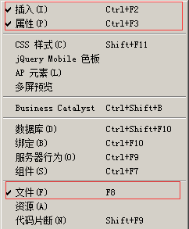  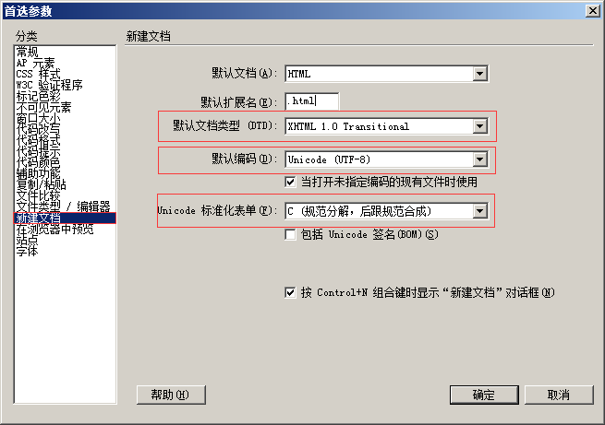  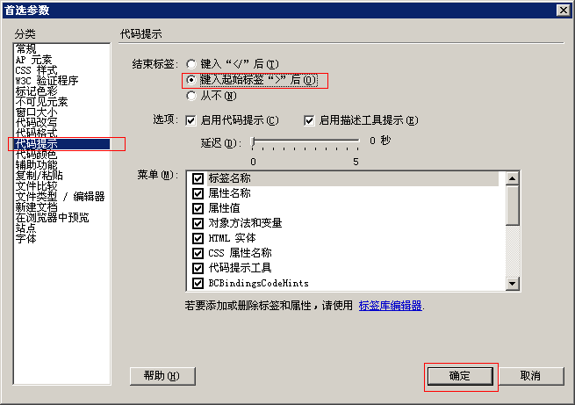  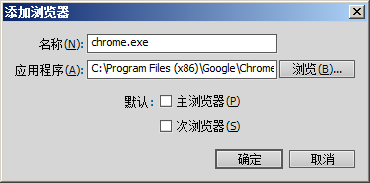  - 教师对“HBuidler初始化设置”步骤中的注意事项进行说明。  - 学学生自主提问，教师对疑难问题进行解答。  - 讲解“HBuidler基本操作”  - 教师在HBuidler工具中演示基本操作。主要包括新建文档、保存文档、打开文档、关闭文档。  - 在操作过程中，教师对其中的注意事项进行说明。  - 学学生自主提问，教师对疑难问题进行解答。  - 讲解“【阶段案例—创建第一个网页】”  - 教师和学生互动：前面我们已经对网页、HTML、CSS、JavaScript以及常用的网页制作工具HBuidler有了一定的了解，下面将通过一个案例学习如何使用HBuidler创建网页。  - 教师打开HBuidler，新建一个HTML默认文档，演示如何编写并保存HTML代码。  - 教师对如何使用HBuidler在HTML文档中添加CSS样式进行演示。  - 在操作过程中，教师对其中的注意事项进行说明。  - 学学生自主提问，教师对疑难问题进行解答。  - 阶段小结  - 小结  重点：HBuidler初始化设置、HBuidler基本操作。  - 答疑  教师询问学生对于知识点还有什么不理解的地方。针对学生不理解的知识点给与解释。  - 布置作业  - 完成教师布置的作业，通过平台提交给教师。针对易错题目教师下节课进行讲解。  - 预习：第2.1节 HTML5的优势。

